**Des doubles communs**

**Fiche 71a**

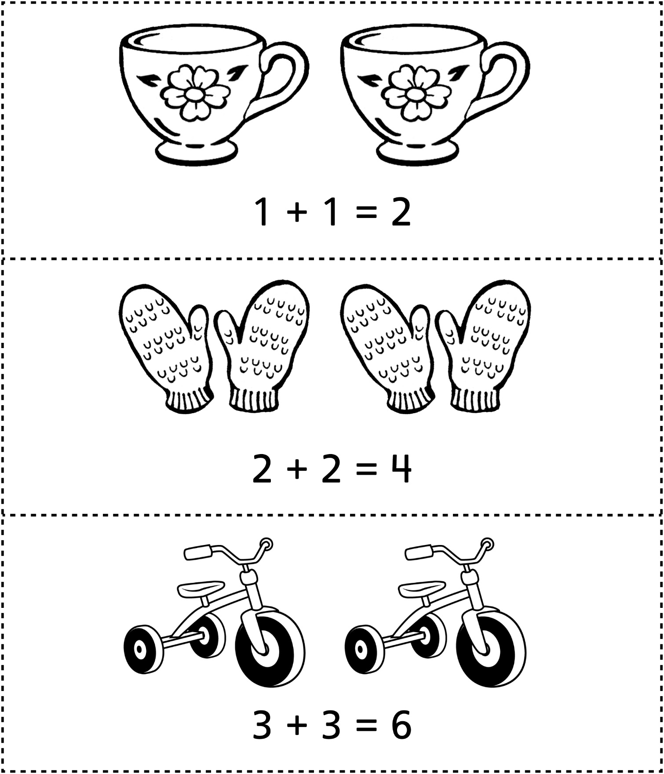

**Des doubles communs**

**Fiche 71b**

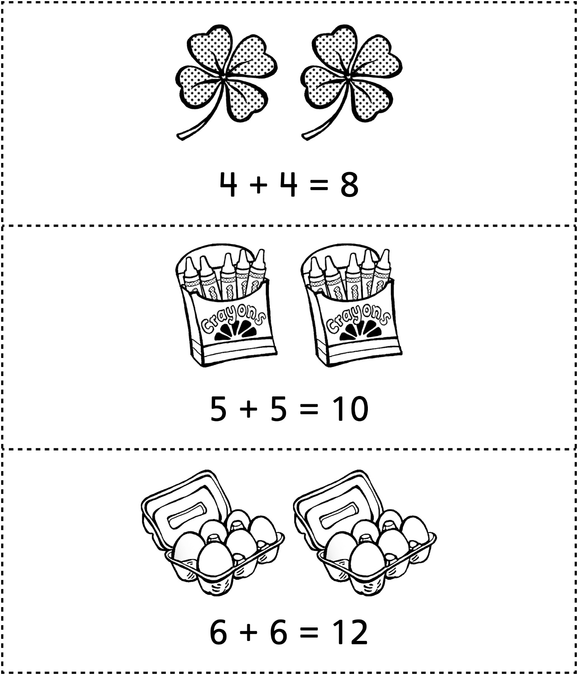

**Des doubles communs**

**Fiche 71c**



